Trávicí soustava

Úkol č. 1: Trávení škrobu v ústech
Pomůcky: chléb, třecí miska s tloučkem, zkumavky, kahan, držák na zkumavky, kapátko
Chemikálie: Lugolův roztok, Fehlingův roztok I a II, destilovaná voda.
Teorie: Trávení škrobu v ústech je vyvoláno enzymem ptyalinem, který je obsažen ve slinách. Způsobuje enzymatickou hydrolýzu škrobu na jednodušší sacharidy (dextriny, maltosu).
Postup:
- Na kousek chlebu kápneme Lugolovo činidlo a pozorujeme barevnou změnu.
- Další kousek chlebu rozžvýkáme asi 10 minut v ústech.
- Rozžvýkaný chléb třeme s 20ml destilované vody v třecí misce a necháme usadit.
- „Tekutinu“ nad usazeninou rozdělíme do dvou zkumavek. Do první zkumavky přikápneme Lugolův roztok a pozorujeme.
- Do druhé zkumavky přidáme směs Fehlingova činidla I. s Fehlingovým činidlem II. v poměru 1:1,
- následně povaříme a pozorujeme barevnou změnu.

Provedení: Na kousek chlebu jsme přikápli Lugolův roztok, objevila se fialová barva, což je důkaz, že chléb obsahuje škrob (polysacharid). Po deseti minutách intenzivního žvýkání se v ústech objevila sladká chuť chleba. Je to zapříčiněno rozkladem polysacharidů v ústech za pomocí enzymu ptyalinu, jenž je obsažen ve slinách. Polysacharidy se v ústech štěpí na disacharid maltosu, pro který je typická sladká chuť. V první zkumavce, do které jsme kápli Lugolův roztok, se barva nezměnila, protože škrob byl již rozložen. Ve druhé zkumavce, která reagovala s Fehlingovým činidlem, se barva změnila na jasně oranžovou, což dokazuje přítomnost redukujících disacharidů. Při zkoušce s Lugolovým roztokem jsme nepozorovali žádné
změny.

Závěr:

Úkol č. 2: Stanovení energetického výdeje výpočtem
V klinické praxi je třeba často stanovit aktuální energetický výdej (AEE), přičemž ne vždy je dostupné měření nepřímé kalorimetrie. Využíváme k tomu tabulek a vzorců, které byly odvozeny na základě dat, získaných měřením vzorku populace.
Postup:
- Výpočet bazálního energetického výdeje (BEE):
Nejrozšířenější odhad BEE vychází ze vzorců Harris-Benedicta (1919).

Pro muže: BEE = 66 + (13,7 x m + 5 x h) – (6,8 x r)
Pro ženy: BEE = 655 + (9,6 x m) + (1,7 x h) – (4,7 x r)
m….tělesná hmotnost v kg
h.….výška těla v cm
r……věk v letech

Výsledek v kcal/den převeďte na kJ/den a kJ/s (1 kcal=4,18 kJ, 1 J = 0,2388 kcal)…………………………………………..

- Výpočet aktuálního energetického výdeje (AEE) vychází z následujícího vztahu:

AEE = BEE x AF x TF x IF

kde přihlížíme k faktorům:
aktivity - AF ležící pacient 1,1
ležící, ale mobilní pacient 1,2
mobilní pacient 1,3
zdravý lehce pracující 1,55 ♀ 1,60 ♂
zdravý středně pracující 1,64 ♀ 1,78 ♂
zdravý těžce pracující 1,82 ♀ 2,10 ♂

tělesné teploty - TF 37°C 1,0
38°C 1,1
39°C 1,2
40°C 1,3
41°C 1,4

poškození - IF nekomplikovaný pacient 1,0
pooperační stav 1,1
fraktury 1,2
sepse 1,3
peritonitida 1,4
mnohočetná poranění 1,5
mnohočetná poranění+sepse 1,6
popáleniny 30-50% 1,7
popáleniny 50-70% 1,8
popáleniny 70-90% 2,0

Pozn.: při výpočtu AEE v našem cvičení použijte pouze faktor aktivity: zdravý lehce pracující.
Závěr: Vypočtěte vlastní hodnoty BEE a AEE a vyjádřete kJ/den.

Úkol č. 3: Sestavení jídelního lístku. Zásady správné výživy

Postup práce:
- Zaznamenejte údaje o hmotnosti, výšce, věku a pohlaví osoby, pro kterou je jídelníček sestavován.
- Uveďte výpočet AEE
- Stanovte denní výdej energie: k vypočítané hodnotě BEE dle Harris-Benedicta připočtěte:
- přírůstek na specifický dynamický účinek živin, který činí přibližně 10% z hodnoty BEE
- přírůstek na výdej energie spojený s tělesnou činností – buď podle faktoru aktivity (AF) nebo tabulky 17A.
- Podle tabulky 17B sestavte jídelníček včerejšího dne. Tabulky se složením jednotlivých potravin, nápojů apod. najdete na http://www.czfcdb.cz/. V předposledním řádku tabulky uveďte součet přijaté energie, živin, vitamínů a minerálů. Do posledního řádku vepište doporučené hodnoty denního příjmu pro jednotlivé položky tabulky.
- Sestavte ideální jídelníček dle zásad správné výživy.

Závěr: Porovnejte energetický příjem a výdej, přijaté a doporučené denní dávky živin, minerálů a vitamínů a zhodnoťte. Posuďte míru optimálního složení přijímané stravy. Jakých chyb oproti doporučením správné výživy jste se dopustili? Jak je napravit? V případě Vašeho nevyhovujícího jídelníčku navrhněte ideální jídelníček podle zásad správné výživy:

Úkol č. 4: Hodnocení stavu výživy
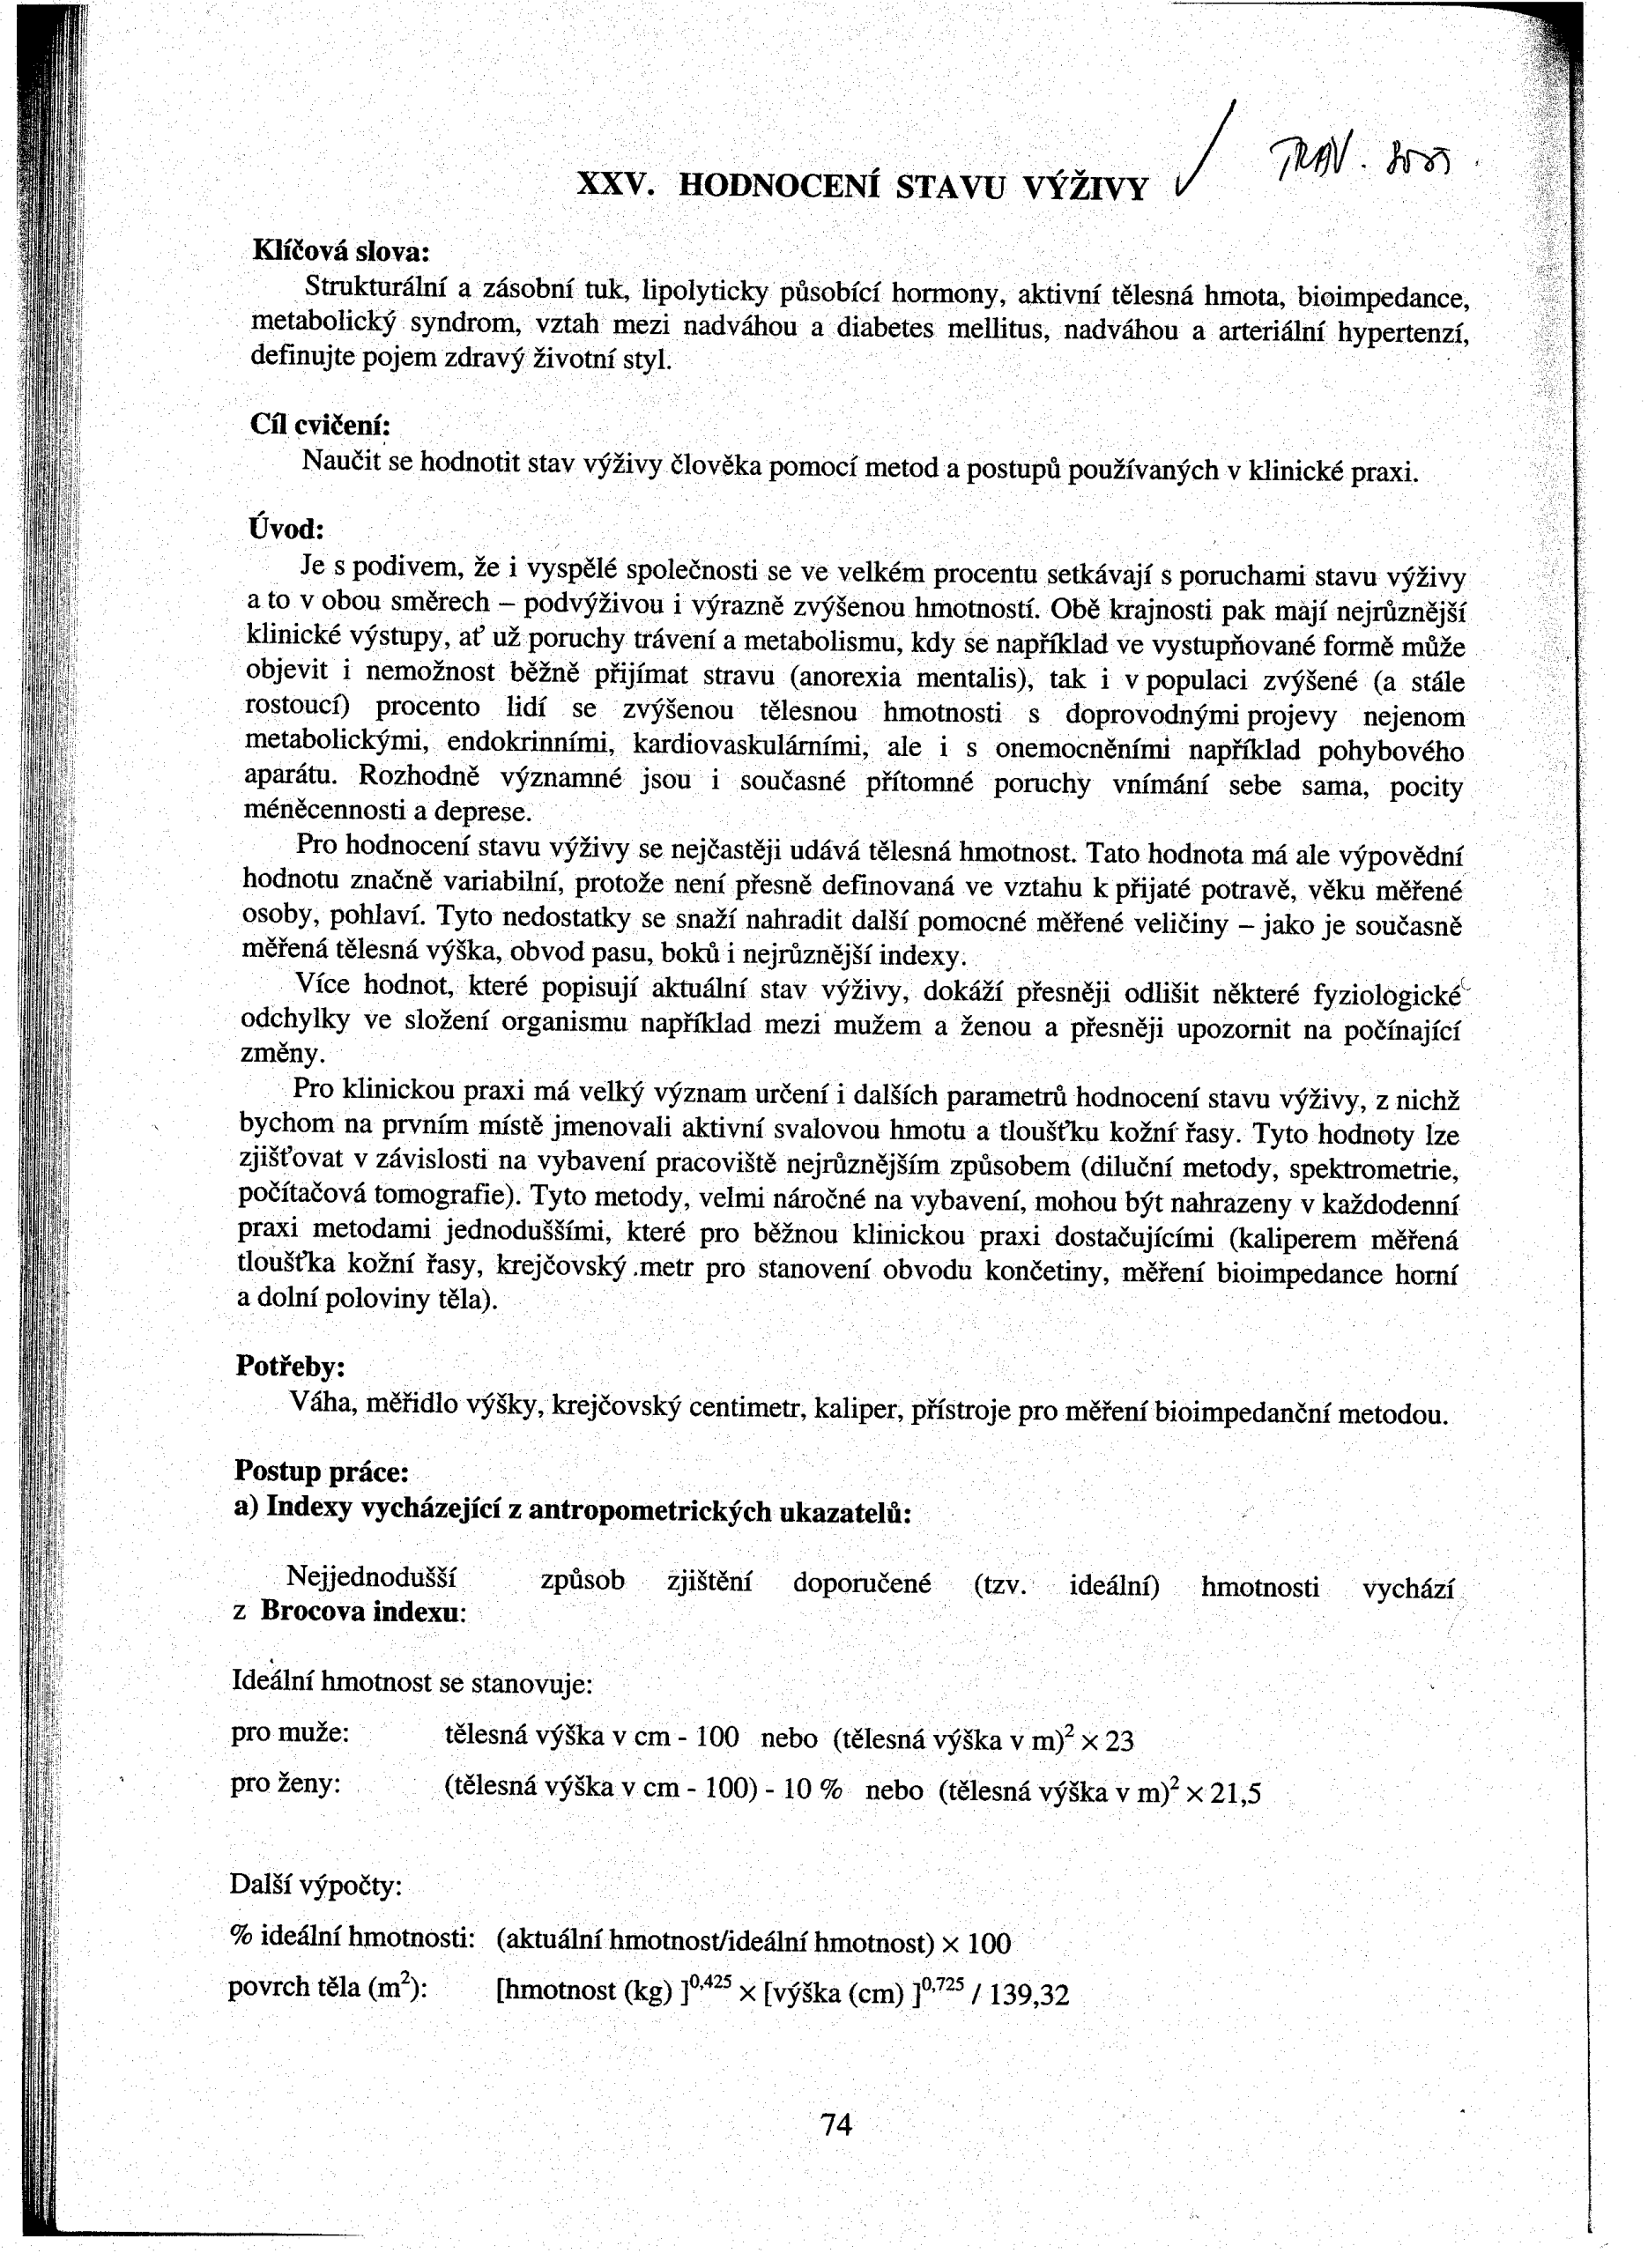
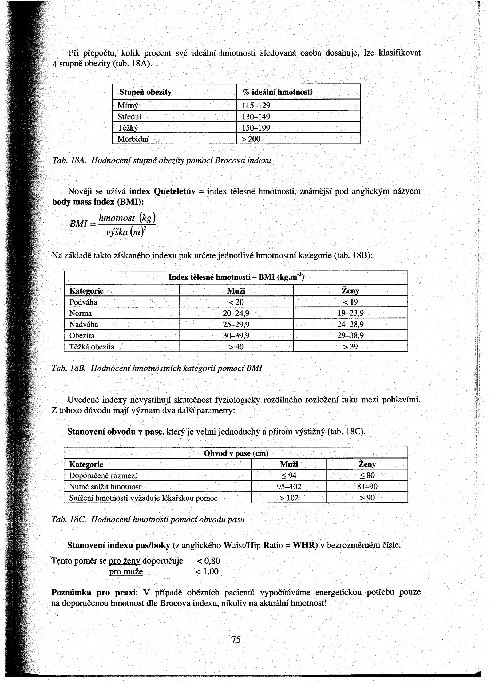

Úkol č. 5: Měření tělesného tuku kaliprem
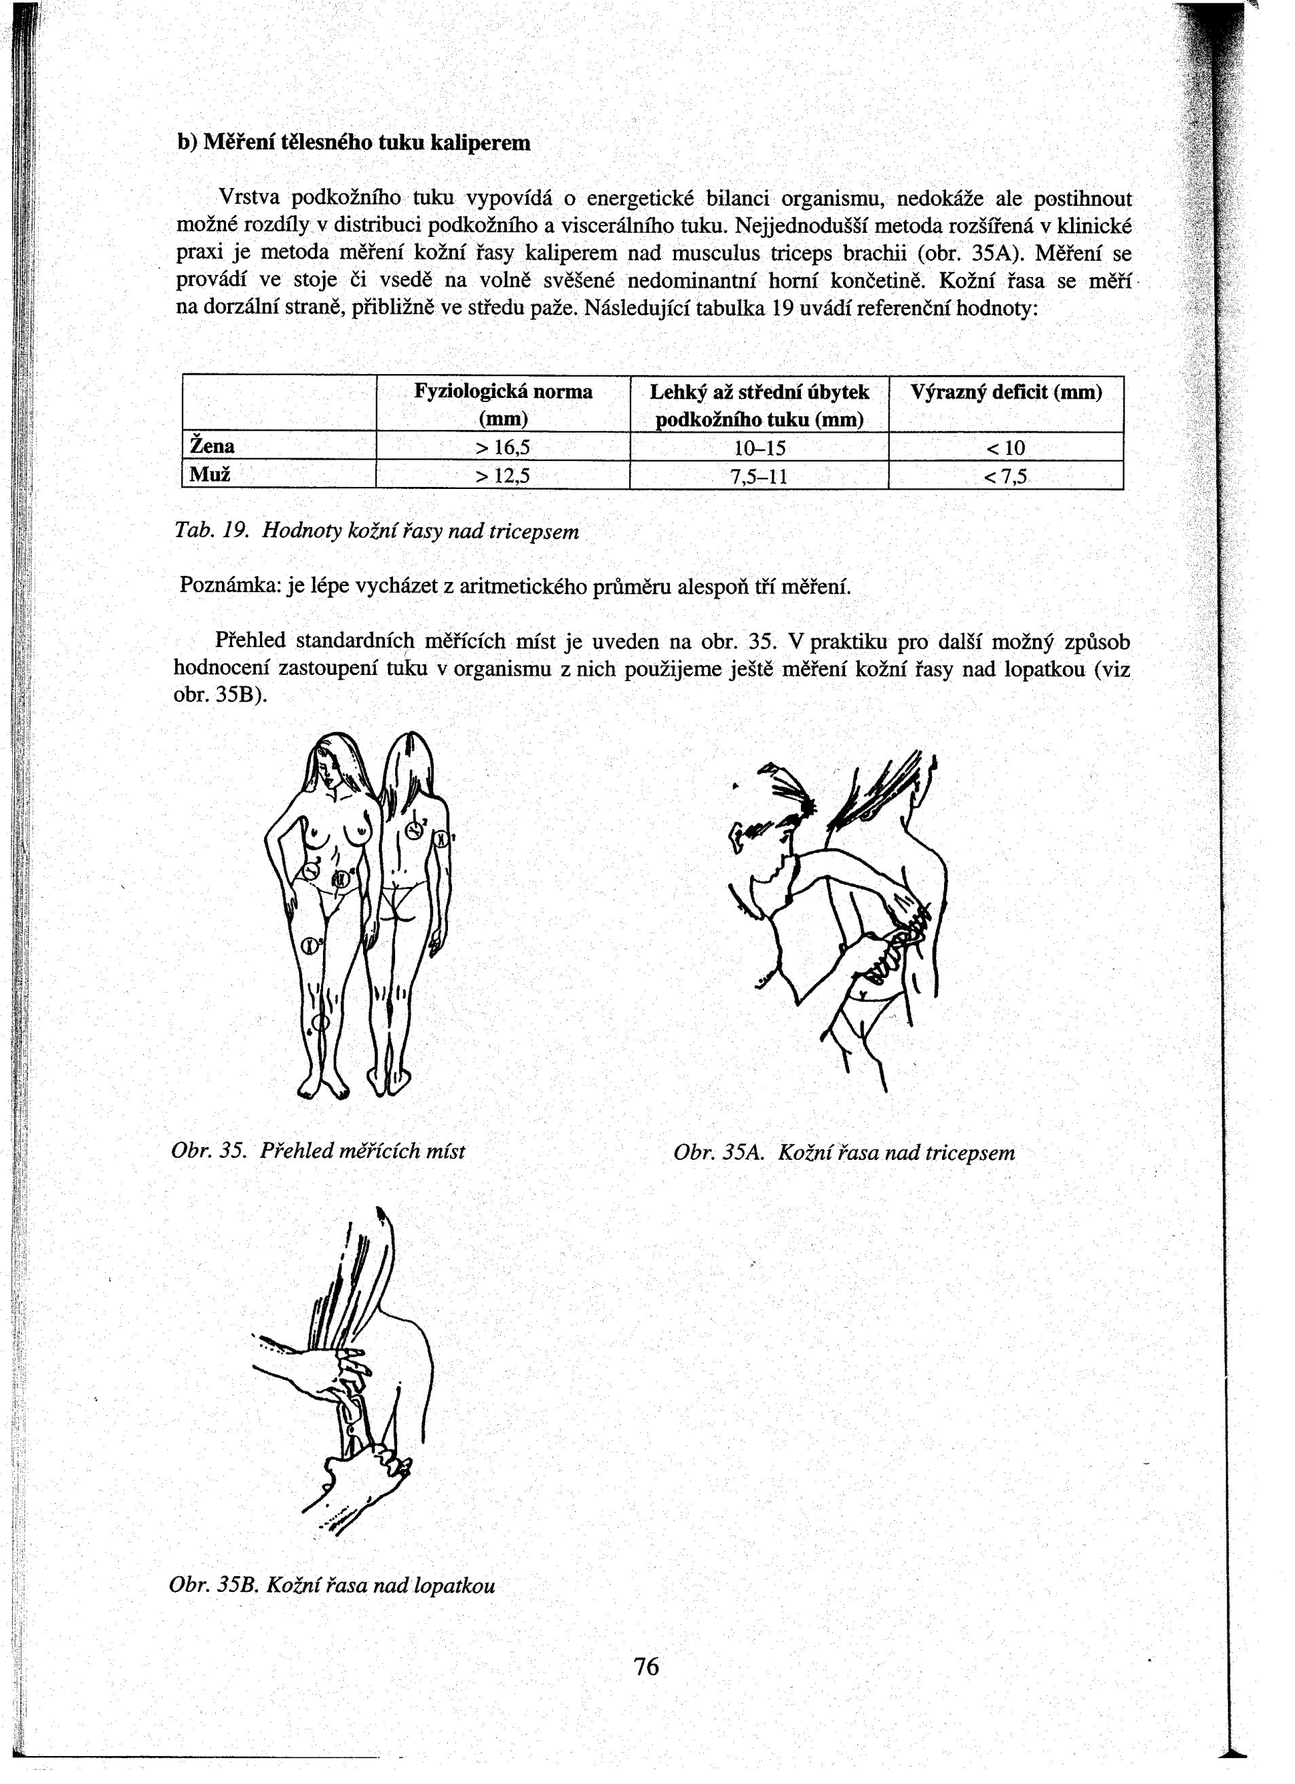

Celkový závěr praktických cvičení: (uveďte Váš Brocův index, procento ideální hmotnosti, BMI, stanovení obvodu v pase, WHR, tloušťku kožní řasy na paži a pod lopatkou, procento tuku v těle; zhodnoťte podle uvedených norem a navrhněte opatření):

Použitá literatura:
Nováková Z. a kol. (2009): Praktická cvičení z fyziologie. LF MU Brno.

